Minha requisição:
Gostaria de formalizar o status atual da integração as APIs da Huawei AICC e solicitar o apoio da equipe da Teledata/Huawei para o destravamento de algumas pendências na infraestruturas que foram observadas.
O desenvolvimento dos métodos de autenticação (tanto via Proxy C2 quanto via OAuth Direto) já está concluído e testado. No entanto, estamos esbarrando em bloqueios de rede e permissão para operar em produção.

Abaixo, detalho as duas frentes em que gostaria de verificação:
1. Fluxo via Proxy (C2 Authorization)
Atualmente, estamos conseguindo sucesso nas requisições direcionadas à URL de laboratório (lab.teledatabrasil.com.br). No entanto, ao direcionar exatamente a mesma requisição para a URL de produção (opentech.teledatabrasil.com.br), recebo um erro 403 Forbidden originado pelo Nginx.
Diagnóstico: Como a requisição funciona no ambiente Lab, a estrutura do payload está correta. O erro 403 exclusivo no ambiente produtivo indica que os nossos IPs de saída ainda não estão na Whitelist (WAF/Firewall) do subdomínio opentech.
Solicitação: Solicito que repliquem a liberação de IP que foi feita no ambiente Lab para o Nginx do ambiente de produção. Relembrando nossos IPs de saída:
* 35.199.111.152 (Primário - Cloud NAT SP)
* 34.171.63.68 (Secundário/Failover)

Resposta Huawei

Uma vez que ambos os IPs acima estão liberados no firewall do nosso proxy reverso, suponho que as requisições estejam chegando de outra origem, na verdade, diferente dos dois IPs mapeados acima.
Gentileza realizar um doublecheck nos endereços IP públicos de origem.
Dica: para servidores Linux, tente executar o seguinte comando: curl ifconfig.me.
Um IP público deve ser exibido como saída. Favor nos enviar o resultado.
Segue a configuração do NGINX do nosso proxy reverso, confirmando a liberação dos IPs acima:
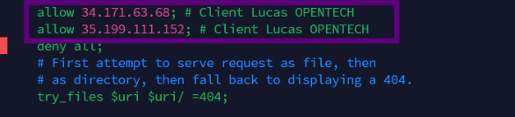

2. Fluxo via OAuth Direto (TokenByAkSk)
Em nossos testes para não depender exclusivamente do Proxy, validamos o fluxo direto. Conseguimos autenticar com sucesso no endpoint /apigovernance/api/oauth/tokenByAkSk, que nos retorna Status 200 OK com um Token válido.
Diagnóstico: Embora a geração do token funcione perfeitamente, ao tentarmos utilizar este token para consultar dados na API do CMS (ex: querybasiccallinfo), recebemos um erro 401 Unauthorized. Isso indica que a nossa App Key (AK) não possui os privilégios/permissões necessárias associadas a ela para consumir os endpoints do CMS diretamente.
Solicito a revisão dos privilégios atrelados à nossa App Key (AK) para que ela possa interagir diretamente com as APIs do CMS.

Favor não utilizar o endpoint TokenByAkSk para as API do CMS.
O endpoint TokenByAkSk se refere a outro grupo de APIs diferente das do CMS e CC-FS.
Para CMS e CC-FS, usar exclusivamente os endpoints do grupo C2.
Fizemos um teste agora para retornar as chamadas de hoje, das 00 às 23:59 de hoje, somente saída, e obtivemos alguns registros. Segue abaixo:
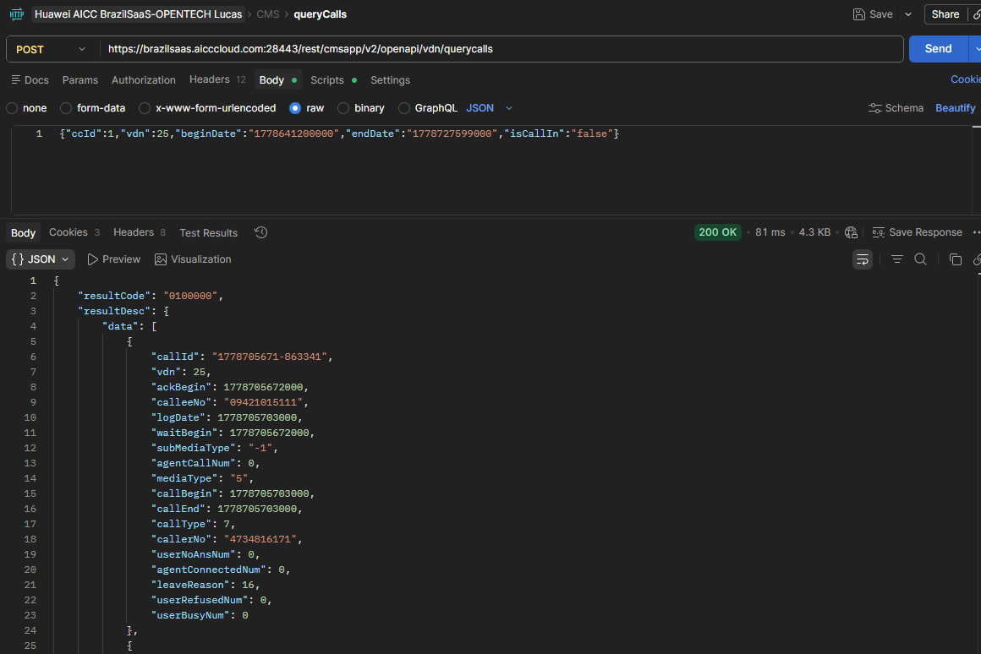
Gentileza nos enviar um payload de exemplo onde não se está conseguindo os resultados, para que analisemos.
Nota: esse endpoint retorna apenas as chamadas do dia atual. Para chamadas históricas (D-1 ou anteriores), outros endpoints são recomendados.
Nos avise se essa for a necessidade.

